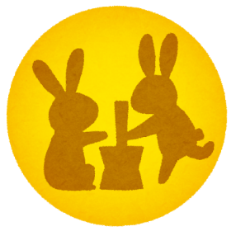
令和2年９月８日
ほけんだより
押水第一小学校
保健室 山崎千尋
№９
を行いました
身体計測

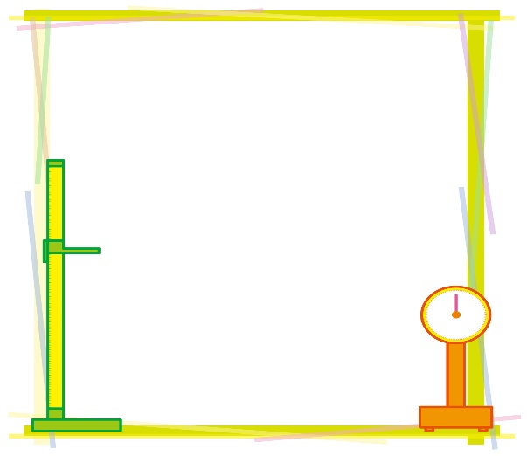
≪本校の９月の平均値≫
【計測結果】
さん
身長 cm
体重 ｋｇ
 | 身長（cm） |  | 体重（ｋｇ）
 | 男子 | 女子 | 男子 | 女子
１年 | 118.8 | 116.4 | 20.9 | 21.1
２年 | 125.9 | 123.0 | 25.7 | 21.7
３年 | 133.0 | 132.5 | 30.8 | 27.7
４年 | 140.5 | 140.4 | 39.1 | 36.1
５年 | 136.5 | 144.9 | 36.9 | 38.2
６年 | 142.1 | 150.1 | 34.9 | 39.9
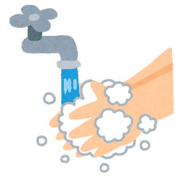
押水第一小のみなさん，1日に5回手洗いできていますか？？

全校児童にアンケートをとりました。
1日に5回手洗いが「できている」・「ほとんどできている」と答えた児童は69人中52人(75％)でした。5回と聞くと多いですか？少ないですか？外から戻った後や，共有の物を触った後などもこまめに手洗いして，最低でも1日5回をめざしましょう。
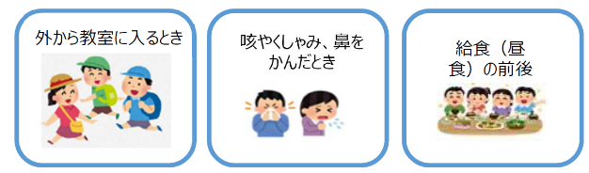
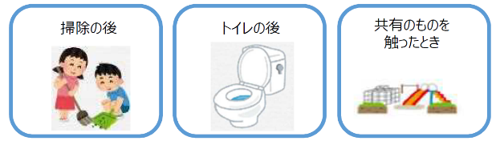

手洗い実験の感想を紹介します

手洗い実験の詳細は裏面をご覧ください。
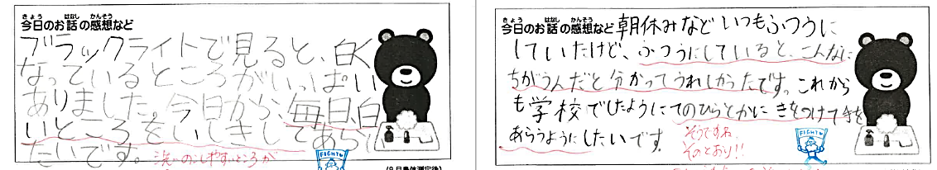

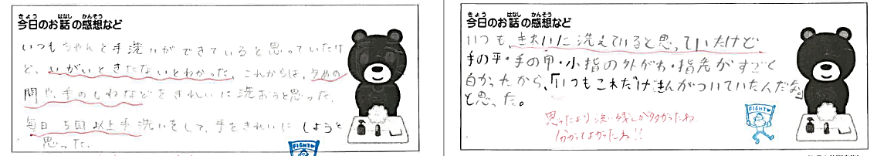

身体測定のあとは…
ブラックライトを使った手あらい実験をしました。

汚れの代わりに，特別な液体を手に塗って洗い残し（白く反応する部分）がどこにあるか見ました。
まずは，いつも通りにあらって，ブラックライトで見てみると…?
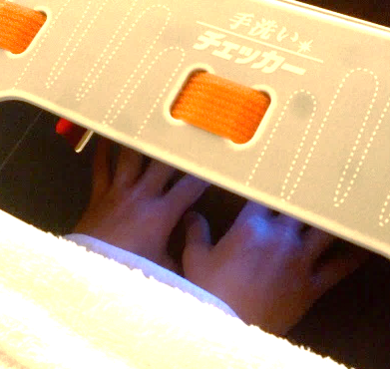

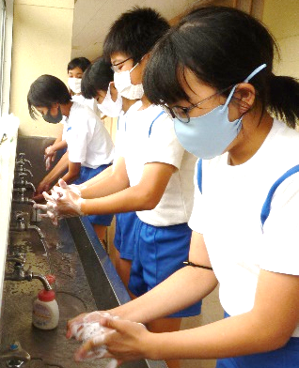
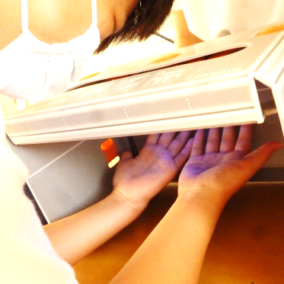
ゆびのあいだ，まっしろや！！

ぜんぜん，とれてない…。

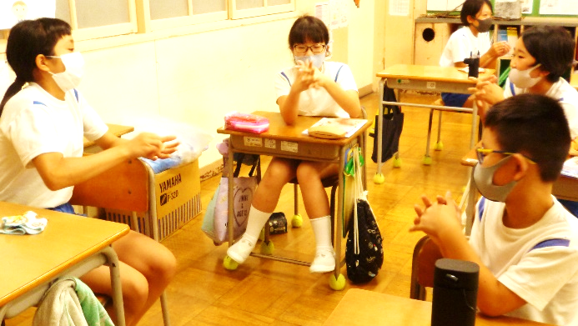

しっかり洗うには…
・あわあわ手洗いの歌に合わせて洗おう！
・ゆびのあいだをこすり合わせて洗おう！
・爪で手のひらをゴシゴシしてみよう！

どうすればいいかな？？

2回目は，洗いのこしていたところをよーくあらって，ブラックライトで見てみると…？

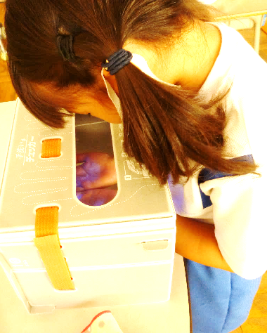
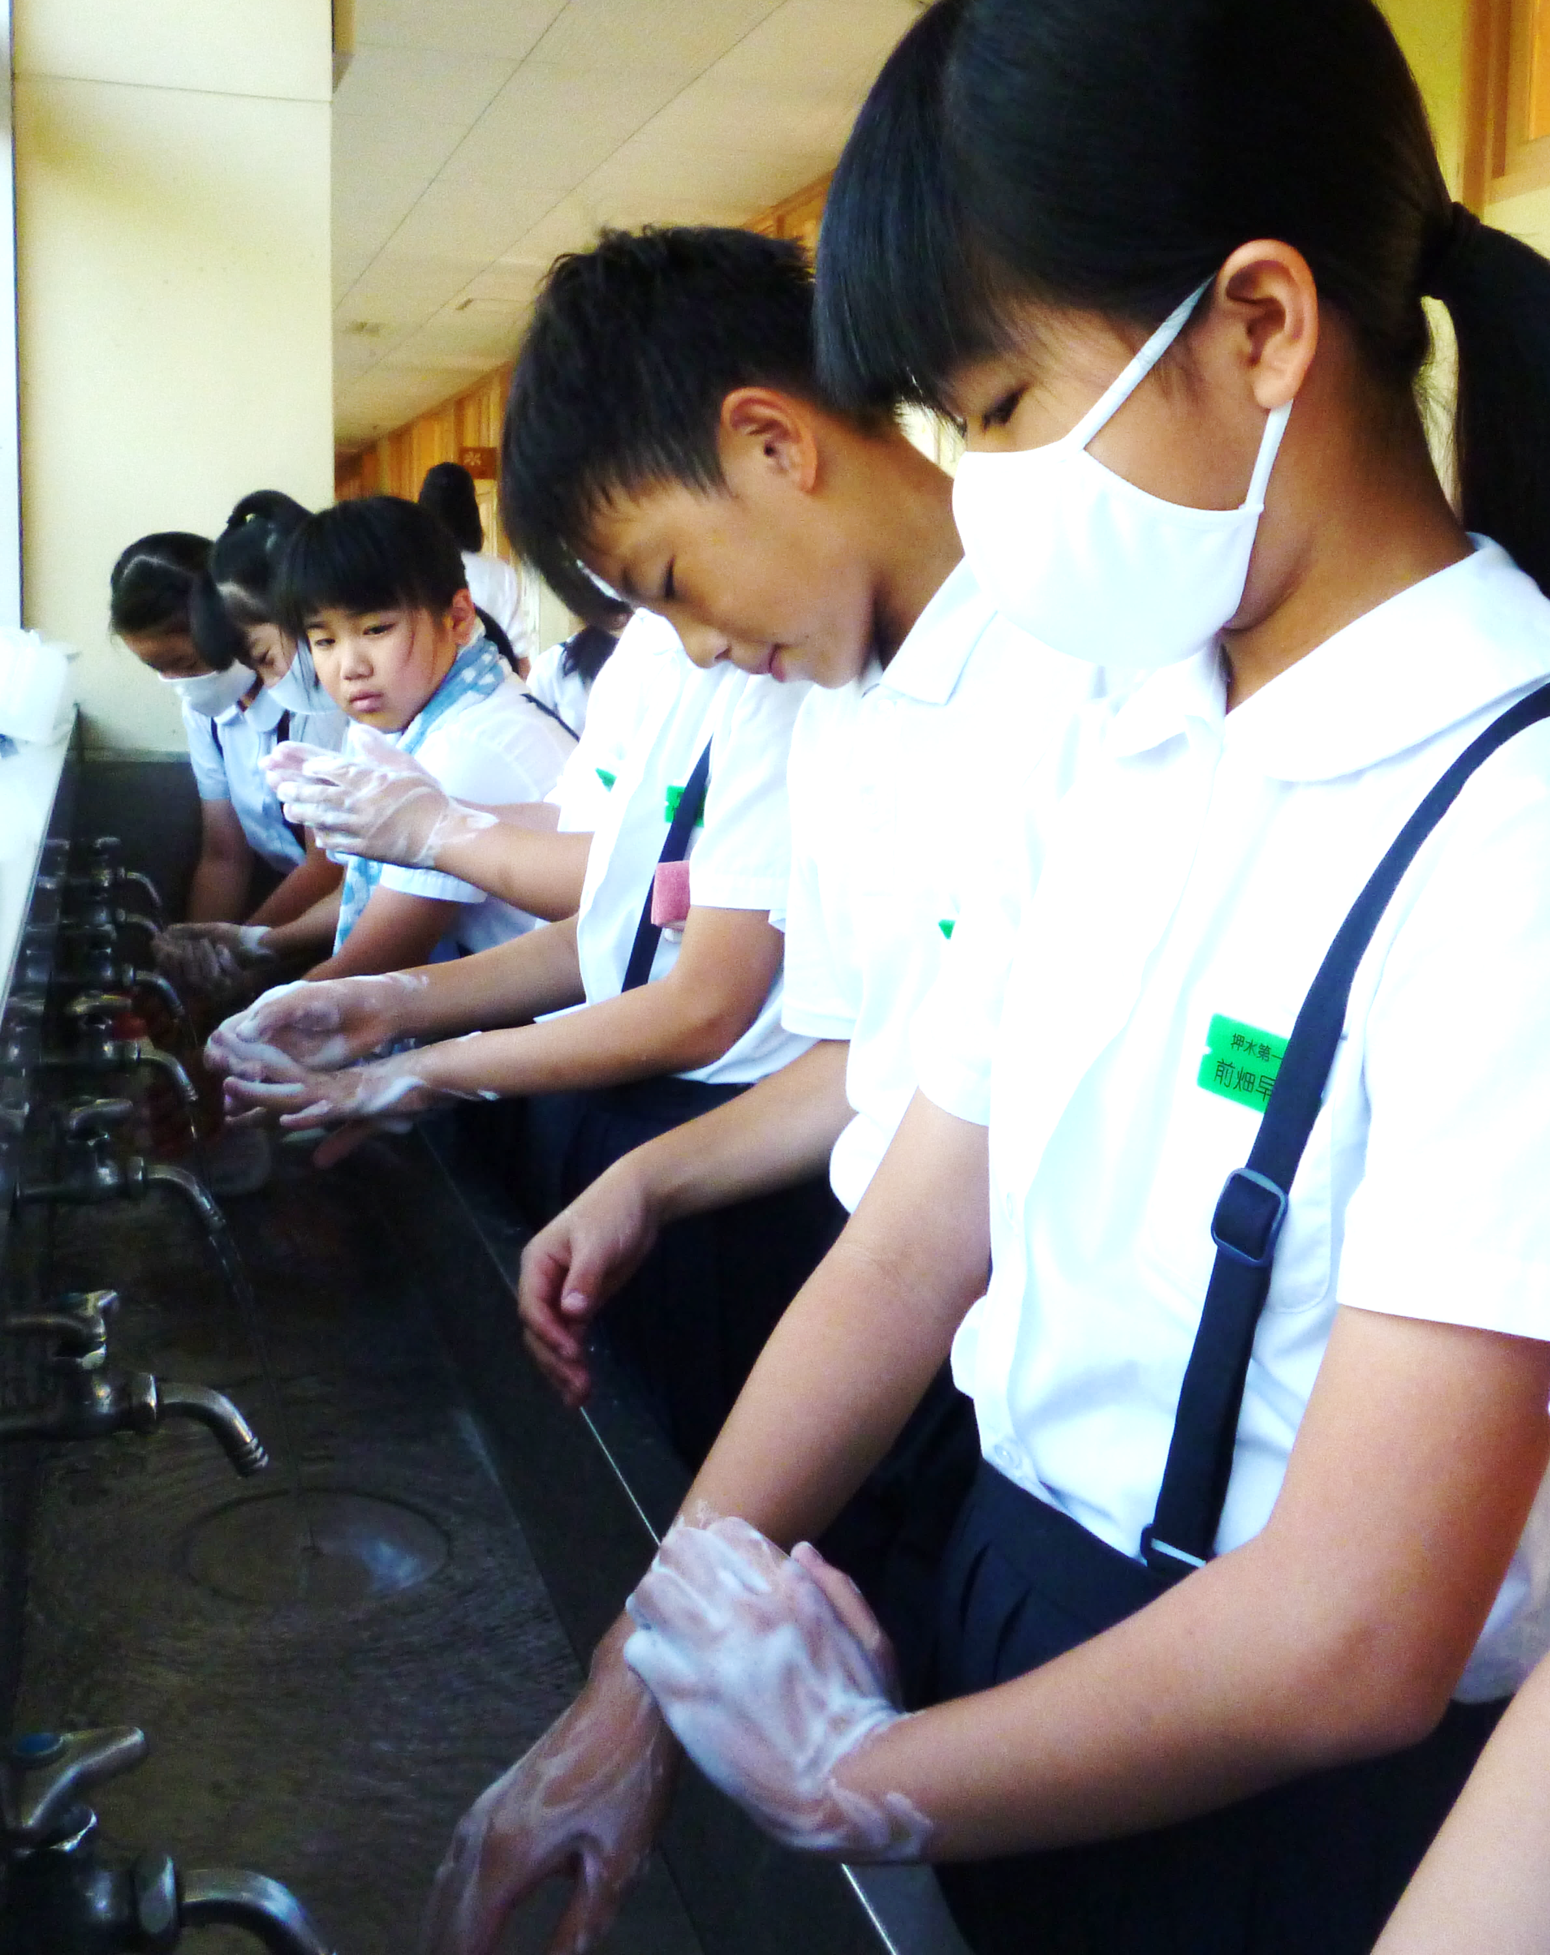
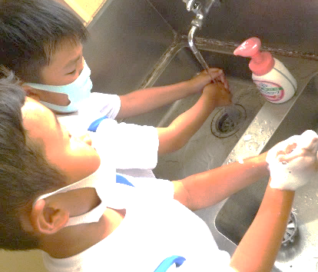

手首まで洗うよ～

1回目よりきれいになった～
石けんでしっかりこする！

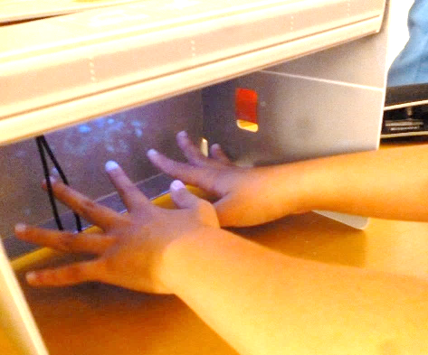
洗っているつもりでも，洗い残しがいろんなところにあることが分かりました。これからは，洗い残していたところを意識して，手洗いをしていきましょう。

